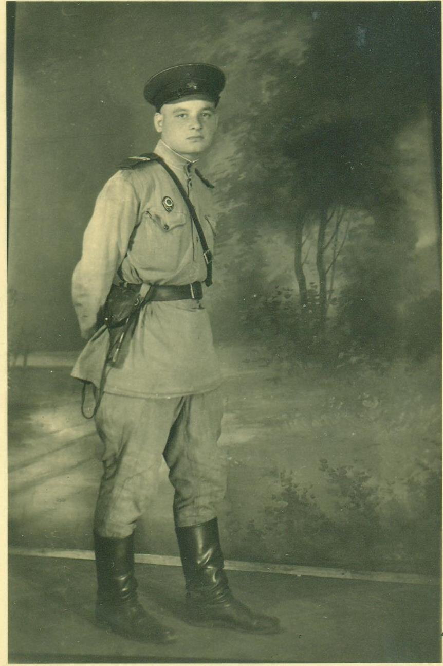

Муратов Николай Алексеевич, сержант.
Награждён медалью «За боевые заслуги».
Дядя Ерёминой Ольги Олеговны, учителя русского языка и литературы МБОУ СОШ №1

Муратов Николай Александрович
Год рождения: __.__.1922
мл. сержант
в РККА с __.__.1941 года
место рождения: Калининская обл., с. Забережье
№ записи: 1004739960
Перечень наград

Медаль «За боевые заслуги»
1
79/н
04.04.1945
Медаль «За боевые заслуги»

